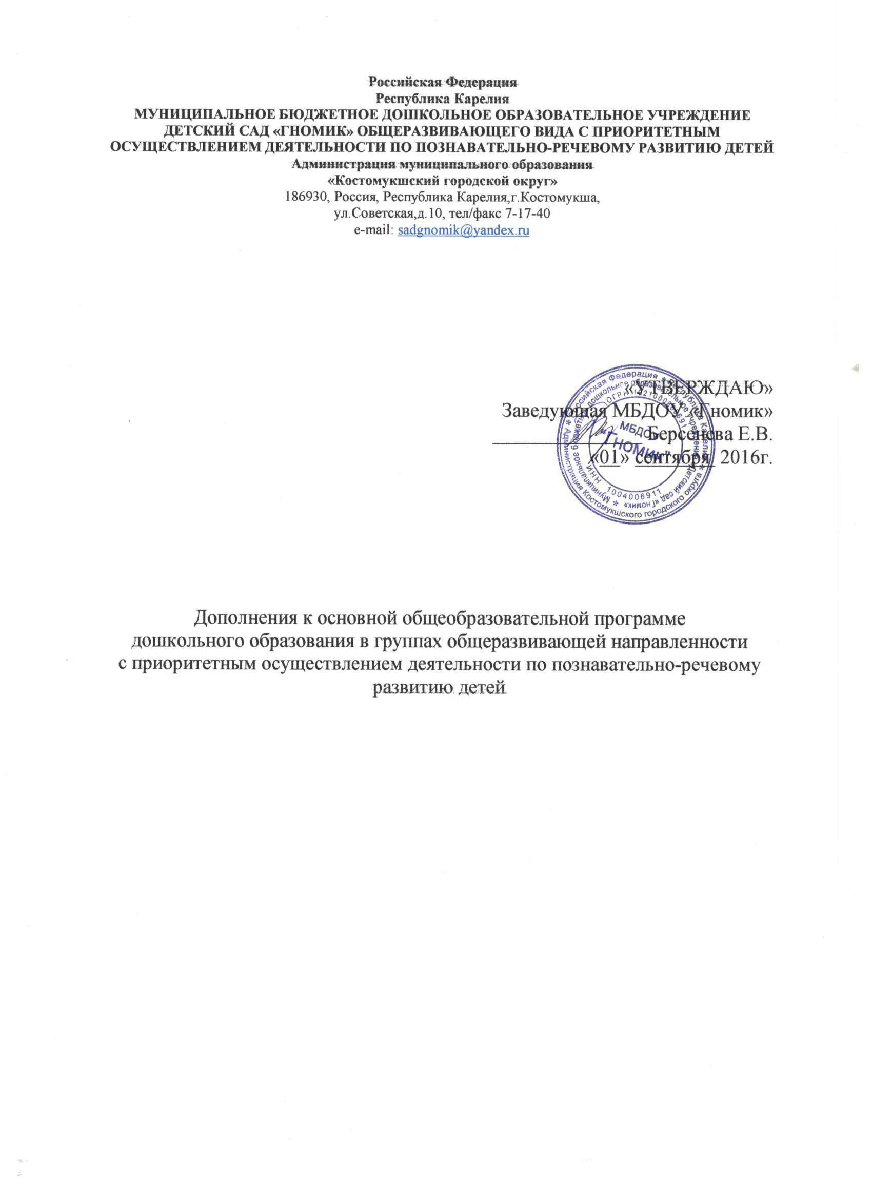

**Способы и направления поддержки детской инициативы**

* Активность ребенка является основной формой его жизнедеятельности, необходимым условием его развития, которая закладывает фундамент и дает перспективы роста интеллектуального, творческого потенциала ребенка.
* Обеспечение использования собственных, в том числе «ручных», действий в познании различных количественных групп, дающих возможность накопления чувственного опыта предметно-количественного содержания.
* Использование разнообразного дидактического материала, способствующего выполнению каждым ребенком действий с различными предметами, величинами.
* Организация речевого общения детей, обеспечивающая самостоятельное использование слов, обозначающих математические понятия, явления окружающей действительности.
* Организация обучения детей, предполагающая использование детьми совместных действий в освоении различных понятий. Для этого на занятиях дети организуются в микрогруппы по 3-4 человека. Такая организация провоцирует активное речевое общение детей со сверстниками. Организация разнообразных форм взаимодействия: «педагог-дети», «дети-дети».

**Направления поддержки детской инициативы:**

* позиция педагога при организации жизни детей в детском саду, дающая возможность самостоятельного накопления чувственного опыта и его осмысления. Основная роль воспитателя-организация ситуаций для познания детьми отношений между предметами, когда ребенок сохраняет в процессе обучения чувство комфортности и уверенности в собственных силах.
* психологическая перестройка позиции педагога на личностно-ориентированное взаимодействие с ребенком в процессе обучения, содержанием которого является формирование у детей средств и способов приобретения знаний в ходе специально организованной самостоятельной деятельности.
* фиксация успеха, достигнутого ребенком, его аргументация создает положительный эмоциональный фон для проведения обучения, способствует возникновение познавательного интереса.

**Условия, необходимые для создания социальной ситуации развития детей,** соответствующей специфике дошкольного возраста, предполагают:

* Обеспечение эмоционального благополучия через:

- непосредственное общение с каждым ребенком;

- уважительное отношение к каждому ребенку, к его чувствам и потребностям;

* Поддержку индивидуальности и инициативы детей через:

- создание условий для свободного выбора детьми деятельности, участников совместной деятельности;

- создание условий для принятия детьми решений, выражения своих чувств и мыслей;

- недирективную помощь детям, поддержку детской инициативы и самостоятельности в разных видах деятельности (игровой, исследовательской, проектной, познавательной и т.д.)

* Установление правил взаимодействия в разных ситуациях:

- создание условий для позитивных, доброжелательных отношений между детьми, в том числе принадлежащими к разным национально-культурным, религиозным общностям и

социальным слоям, а также имеющими различные (в том числе ограниченные) возможности здоровья.

- развитие коммуникативных способностей детей, позволяющих разрешать конфликтные ситуации со сверстниками;

- развитие умения детей работать в группе сверстников;

* Построение вариативного развивающего образования, ориентированного на уровень развития, проявляющийся у ребенка в совместной деятельности со взрослым и более опытными сверстниками, но не актуализирующийся в его индивидуальной деятельности (далее- зона ближайшего развития каждого ребенка), через:

- создание условий для овладения культурными средствами деятельности;

- организацию видов деятельности, способствующих развитию мышления, речи, общения, воображения и детского творчества, личностного, физического и художественно-эстетического развития детей;

- поддержку спонтанной игры детей, ее обогащение, обеспечение игрового времени и пространства;

- оценку индивидуального развития детей;

* Взаимодействие      с родителями (законными представителями) по вопросам образования ребенка,      непосредственного вовлечения их в образовательную деятельность, в том      числе посредством создания образовательных проектов совместно с семьей на      основе выявления потребностей и поддержки образовательных инициатив семьи.

**Сферы инициативы**

Творческая инициатива (включенность в сюжетную игру как основную творческую деятельность ребенка, где развиваются воображение, образное мышление)

- поддержка спонтанной игры детей, ее обогащение, обеспечение игрового времени и пространства;

- поддержка самостоятельности детей в специфических для них видах деятельности Инициатива как целеполагание и волевое усилие (включенность в разные виды продуктивной деятельности

- рисование, лепку, конструирование, требующие усилий по преодолению "сопротивления" материала, где развиваются произвольность, планирующая функция речи) -поддержка детской самостоятельности в разных видах изобразительной, проектной, конструктивной деятельности;

- создание условий для свободного выбора детьми деятельности, участников совместной деятельности, материалов

Коммуникативная инициатива (включенность ребенка во взаимодействие со сверстниками, коммуникативная функция речи)

• поддержка взрослыми положительного, доброжелательного отношения детей друг к другу и взаимодействия детей друг с другом в разных видах деятельности;

- установление правил поведения и взаимодействия в разных ситуациях

Познавательная инициатива

- любознательность (включенность в экспериментирование, простую познавательно-исследовательскую деятельность, где развиваются способности устанавливать пространственно-временные, причинно-следственные и родовидовые отношения) - создание условий для принятия детьми решений, выражения своих чувств и мыслей;

- создание условий для свободного выбора детьми деятельности, участников совместной деятельности, материалов

**3-4 года. Деятельность воспитателя по поддержке детской инициативы**

•Создать условия для реализации собственных планов и замыслов каждого ребенка. •Рассказать детям об их реальных, а также возможных в будущем достижениях.

•Отмечать и публично поддерживать любые успехи детей.

•Всемерно поощрять самостоятельность детей и расширять сферу.

•Помогать ребенку найти способ реализации собственных поставленных целей. •Поддерживать стремление научиться делать что-то радостное ощущение возрастающей умелости.

•В ходе совместной деятельности терпимо относиться к затруднениям ребенка, позволять ему действовать в своем темпе.

•Не критиковать результаты деятельности детей, а также их самих.

•Учитывать индивидуальные особенности детей, стремиться найти подход к застенчивым, нерешительным, конфликтным, непопулярным детям.

•Уважать и ценить каждого ребенка независимо от его достижений, достоинств и недостатков.

•Создавать в группе положительный психологический микроклимат, в равной мере проявлять любовь и заботу ко всем детям: выражать радость при встрече; использовать ласку и теплое слово для выражения своего отношения к ребенку; проявлять деликатность и тактичность.

**4-5 лет. Деятельность воспитателя по поддержке детской инициативы**

•Поощрять желание ребёнка строить первые собственные умозаключения, внимательно выслушивать все его рассуждения, проявлять уважение к его интеллектуальному труду. •Создать условия и поддерживать театрализованную деятельность детей, их стремление переодеваться («рядиться»).

•Обеспечить условия для музыкальной импровизации, пения и движений под популярную музыку.

•Создать в группе возможность, используя мебель и ткани, строить «дома», укрытия для игр.

•Негативные оценки можно давать только поступкам ребенка и только один на один, а не на глазах у группы.

•Недопустимо диктовать детям, как и во что они должны играть; навязывать им сюжеты игры. Развивающий потенциал игры определяется тем, что это самостоятельная, организуемая самими детьми деятельность.

•Участие взрослого в играх детей полезно при выполнении следующих условий: дети сами приглашают взрослого в игру или добровольно соглашаются на его участие; сюжет и ход игры, а также роль, которую взрослый будет играть, определяют дети. А не педагог; характер исполнения роли также определяется детьми.

•Привлекать детей к украшению группы к праздникам. Обсуждая разные возможности и предложения.

•Побуждать детей формировать и выражать собственную эстетическую оценку воспринимаемого, не навязывая им мнения взрослых.

•Привлекать детей к планированию жизни группы на день.

**5 – 6 лет. Приоритетная сфера инициативы – вне ситуативно – личностное общение. Деятельность воспитателя по поддержке детской инициативы**

•Создать в группе положительный психологический микроклимат, в равной мере проявляя любовь и заботу ко всем детям; выражать радость при встрече; использовать ласку и теплое слово для выражения своего отношения к ребенку.

•Уважать индивидуальные вкусы и привычки детей.

•Поощрять желание создавать что-либо по собственному замыслу; обращать внимание детей на полезность будущего продукта для других и ту радость, которую он доставил кому – то (маме, бабушке, папе, другу).

•Создать условий для разнообразной самостоятельной творческой деятельности детей. •При необходимости помогать детям в решении проблем организации игры.

•Привлекать детей к планированию жизни группы на день и на более отдаленную перспективу. Обсуждать выбор спектакля для постановки, песни, танца и т.п.

•Создать условия и выделять время для самостоятельной творческой или познавательной деятельности детей по интересам.

**6-8 лет. Приоритетная сфера инициативы – научение. Деятельность воспитателя по поддержке детской инициативы**

•Вводить адекватную оценку результата деятельности ребенка с одновременным признанием его усилий и указанием возможных путей и способов совершенствования продукта.

•Спокойно реагировать на неуспех ребенка и предлагать несколько вариантов исправления работы: повторное исполнение спустя некоторое время, доделывание; совершенствование деталей и т.п. Рассказывать детям о трудностях, которые вы сами испытывали при обучении новым видам деятельности.

•Создавать ситуации, позволяющие ребенку реализовать свою компетентность, обретая уважение и признание взрослых и сверстников.

•Обращаться к детям с просьбой показать воспитателю и научить его тем индивидуальным достижениям, которые есть у каждого.

•Поддерживать чувство гордости за свой труд и удовлетворения его результатами. •Создавать условия для разнообразной самостоятельной творческой деятельности детей. •При необходимости помогать детям в решении проблем при организации игры. •Привлекать детей к планированию жизни группы на день, неделю, месяц. Учитывать и реализовывать их пожелания и предложения.

•Создавать условия и выделять время для самостоятельной творческой или познавательной деятельности детей по интересам.